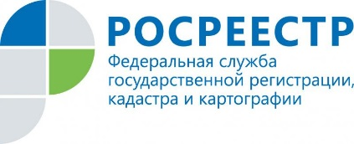
АНОНС

Прямую линию проведет Управление Росреестра 15 ноября
Управление Росреестра по Иркутской области проведет прямую телефонную линию с заявителями на тему: «Порядок и основания для государственной регистрации прав на земельные участки, отнесенные к землям, ограниченным в обороте в соответствии с федеральным законодательством». В этот день на вопросы граждан ответят наачльник отдела регистрации недвижимости Юлия Степановна Грудинина (тел. 8(3952) 450-171), заместители начальника отдела Елена Александровна Брензей (тел. 8(3952) 450-163), Ирина Николаевна Евсейчикова (тел. 8(3952) 450-127) и Марина Юрьевна Копытина (тел. 8(3952) 450-344). Прямая линия пройдет 15 ноября с 8 до 17 часов.

По информации Управления Росреестра по Иркутской области

